行政院及所屬各機關出國報告
(出國類別：考察)

考察日本VoIP服務網路演進技術報告

姓名/服務機關/職稱
薛紀建/中華電信北區分公司/ 副總經理
出國人 林湧雄/中華電信北區分公司/ 處長
嚴劍琴/中華電信北區分公司/ 處長
姚維德/中華電信國際分公司/ 工程師
俞貴馨/ 工研院電通所/ 組長
蔡志宏/台灣大學/ 教授
張明峰/交通大學/ 副教授
陳世和/資訊工業策進會/ 副工程師
余聲旺/中華電信研究所/ 副研究員

出國地點：日本
出國期間：90年9月2日至90年9月8日
報告日期：90年10月18日

摘 要

VoIP在近幾年來的發展，已從實驗階段進展至商用階段，相關技術的發展相當迅速，應用方面也由企業網路推展至公眾網際網路及電信網路，未來更可和3G技術結合，故各家電信設備大廠及數據設備大廠無不努力開發VoIP設備，新興廠商更如雨後春筍般的投入，ISP及新業者也開始使用此技術提供網路或加值服務。
本次出國考察目的，即在瞭解『網路電話(Packet Telephony)』對於日本通信服務所造成之衝擊、電信業者對衝擊所採取之對策以及未來營運方針，作為國內電信服務網路演進及服務策略訂定之參考。考察之重點在瞭解VOIP服務在日本目前之發展現況，含應用情形、未來發展潛力、對通信市場所造成之衝擊、通信業界針對VOIP服務所採取之策略，及針對VOIP研發之產品及新服務等。
本項考察透過日本東亞協會及亞太科技協會之安排進行為期七天之考察活動，期間分別參訪NTT Communication、 KDDI、NTT Information sharing group Lab、NEC、Internet Initiative Japan、NTT East Square、NTT Network Access Lab等機構，也掌握了日本VOIP技術發展現況及趨勢資訊，可供國內未來發展VOIP相關服務之參考。

目 錄
頁次
前 言 1
第一章VoIP技術現況 3
第二章 造訪各機構之觀察心得 6
2.1 參訪NTT communication 6
2.2 參訪KDDI 8
2.3 參訪NTT Information sharing group Lab. 9
2.4 參訪NEC 11
2.5 參訪IIJ(Internet Initiative Japan) 13
2.6 參訪 NTT Network access Lab 14
2.7 綜合心得 17
第三章 建議 21
附件………………………………………………………………………………22

前 言
本次考察目的，在瞭解『網路電話(Packet Telephony)』對於日本通信服務所造成之衝擊、電信業者對衝擊所採取之對策以及未來營運方針，作為國內電信服務網路演進及服務策略訂定之參考。考察之重點在下列幾個方向:
- 瞭解VOIP服務在日本目前之發展及應用情況
- 瞭解VOIP服務在日本未來發展潛力
- VOIP服務對日本通信市場所造成之衝擊
- 瞭解日本通信業界針對VOIP服務所採取之策略
- 瞭解日本針對VOIP研發之產品及新服務

此次考察係依據亞太科技協會邀請函辦理，考察期間自民國90年9月2日至90年9月8日止共7天。參與考察人員由北區分公司薛副總經理率團一行九人，透過東亞協會安排為期七天之考察活動，期間分別參訪NTT Communication、 KDDI、NTT Information sharing group Lab、NEC、Internet Initiative Japan、NTT East Square、NTT Network Access Lab等機構。此行掌握了日本VOIP技術發展現況及趨勢資訊，可供國內未來發展VOIP服務之參考。全部行程如下:

- 9月2日 (去程) 桃園中正機場至東京羽田機場。
- 9/3 參訪NTT Communication。
- 9/4 參訪KDDI。
- 9/5 參訪NTT Information sharing group Lab及NEC。
- 9/6 參訪 Internet Initiative Japan及 NTT East Square。
- 9/7 參訪 NTT Network Access Lab。
- 9月8日(回程)東京羽田機場至桃園中正機場。
本報告分為三章。第一章針對VoIP技術現況做一概述；第二章為參訪各機構之觀察心得；第三章為建議事項。

第一章VoIP技術現況
VoIP在近幾年來的發展，已從實驗階段進展至商用階段，相關技術的發展相當迅速，應用方面也由企業網路推展至公眾網際網路及電信網路，未來更可和3G技術結合，故各家電信設備大廠及數據設備大廠無不努力開發VoIP設備，新興廠商更如雨後春筍般的投入，ISP及新業者也開始使用此技術提供網路或加值服務。顯然的，以往公眾網路上話務量會逐漸減少，尤其是傳統電信公司以往營收顯著的長途及國際電話費，將被其他Service Provider利用VoIP技術來瓜分此項營收。為了鞏固現有客戶，以及利用此技術創造出更好的服務來吸引消費者，進而增加營收，傳統電信公司正積極朝向此目標邁進，希望能透過VoIP技術在現今已有之服務外，提供更多采多姿之多樣化加值服務。
目前VoIP主要之通信協定有最早推出之H.323系列之標準，且以其標準佈建之網路遍及世界各地；接著是與H.323位階相等之SIP（Session Initiation Protocol）通信協定，SIP有著易與網際網路結合及簡單之優點，目前最受各界看好；而閘道控管協定GCP（Gateway Control Protocol）則是應用在與3G/PSTN/ISDN介接的閘道器（Gateway）與閘道控制器（Gateway Controller）間的通信協定。目前閘道控管協定常見的有MGCP（Media Gateway Control Protocol）和H.248（又稱MEGACO），前者為較早之協定，目前的相關設備大都提供此協定，而後者則是依據前者之一些缺點加以改進，產品也正在發展中。
目前在市場產品上VoIP所採用的通信協定是以H.323、MGCP/MEGACO、SIP為主的VoIP通信協定架構，其信號控制元件則分別由GK (Gatekeeper)、MGC (Media Gateway Controler)以及SIP Proxy Server來擔綱，使用者可透過寬頻網路擷取設備(如IAD)經由DSLAM連上IP網路，利用網路上信號元件彼此作信號的通訊，就可以為使用者提供以往公眾網路上所不能提供的服務，如目前本公司所推出的Hi-call是以H.323作為IP網路上的通訊協定，提供廉價國際及長途電話。VoIP技術之引進可能降低原本傳統公眾網路上的話務量，但是此網路技術已成國際趨勢，預期未來將可提供消費者更多服務選擇。提供VoIP產品的廠家包含了原電信大廠和新成立之電信設備公司。產品之數量很多，惟多數產品目前還停留在節省電話費的應用上，以H.323的產品居多。SIP的產品也有漸漸增多的趨勢，而MGCP或H.248主要是應用在大型的電信網路上。由於SIP協定之信號方式與目前網際網路相近，為目前最被看好容易與網際網路結合的通信協定。且其協定簡單易實作，相關產品值得留意。
VoIP發展至今，其著眼點已不再只是節省費率而已，其最終目的會是結合電話和網際網路，提供語音、多媒體及資訊整合的服務，且會是未來資訊普及時代必備之服務。因此，VoIP的設備所提供的功能已從單純的聲音封包化，到注重服務的開發與供裝。各種開放式介面（如PARLAY、JAIN、XML、CPL等）之支援，使得未來服務的開發將不限於設備製造商或網路提供業者。任何結盟之資訊提供者都可參與服務的開發以提供高價值的服務。因此，公司在引進VoIP之技術時，除了要考慮現階段之語音傳送能力外，還要考慮開發服務及與網際網路整合的能力，這也是目前設備製造商努力的方向。

市面上目前遵循標準製造的VoIP產品已日益蓬勃發展，因此產品之間的互通性日益提高。現今歐美國家的著名之VoIP產品有Clarent、Cisco、Sonus、Nortel、Vocaltec之產品等。許多跨國性的企業網路或聯盟多有採用VoIP技術提供長途及國際電話服務。
目前以VoIP提供I-Phone服務的業者以ISP及新興電信公司居多，傳統電信公司大都以經濟電話或降低通話費率因應。而在I-Phone業務開放的國家，已有許多提供PC-to-Phone及Phone-to-Phone的服務。在I-Phone尚未開放的國家也有地下廠商提供非法服務。其話務通達國家遍佈全球五大洲重要國家及地區。未來VoIP將朝跨VoIP領域間之信號互通、Billing and Settlement、Security、Fax over IP等方向努力。
目前世界各國許多業者於國際電路中採用VoIP技術，並考慮在長途中繼網路及市話彙接局亦陸續採用VoIP技術，以有效簡化電話中繼網路之架構、提昇網路整體效能。未來視class 5之市話IP交換機之產品發展成熟度，許多業者亦考慮逐步引入市話網路。

第二章 造訪各機構之觀察心得
本章說明參訪NTT Communication、 KDDI、NTT Information sharing group Lab、NEC、Internet Initiative Japan、NTT Network Access Lab等機構之心得。

2.1 參訪NTT communication
NTT為全世界第一大電信公司，每年之年營業額高達美金1000億元。NTT旗下又分為五大公司，分別是負責日本國內電信業務的東日本NTT公司(NTT East)及西日本NTT公司(NTT West)，負責國際電信業務的NTT Communications公司，負責日本國內無線通訊業務的NTT Docomo公司以及負責資料通訊(Data Communications)的NTT Data公司。其個別之年營業額各為美金200億(NTT East)，200億(NTT West) ，100億(NTT Communications) ，400億(NTT Docomo) ，100億(NTT Data)。
NTT集團之員工總人數共有23萬人左右，其中NTT East及NTT West各有七萬名員工。而NTT Communications則只有7,300名員工。因此，以員工之平均生產力而言，NTT Communications的員工是NTT集團中最高的。
在1995年，NTT Communications就開始在內部測試Vocaltec的VoIP Gateways。但一直到1999年中才開始提供VoIP服務，而且一開始只限於德國的一個日本社區與日本之間的電話通訊。NTT Communications 從1999年7月1日開始由其NTT Germany公司提供VoIP Services，其使用的VoIP系統是由Clarent公司提供。NTT Communications很推崇Clarent的產品；從設備架設到開始營運只花了9個禮拜，而且營運後也未有任何問題（如當機或斷話）。但NTT Communications公司則直到2000年1月23日才提供電話費分帳系統(Clearing house)的服務，提供ITSP（IP Telephone Service Provider）的通話涵蓋範圍超過220個國家。此一服務的使用設備包含CISCO與Clarent；NTT 支援此二公司產品的互連。在今年初，NTT Communications 推動ePBX Package服務。此一服務提供PBX使用者利用VoIP Gateway將PBX的語音通話轉接至IPTN (IP Telecommunication Network)，而不走PSTN或TDM/FR專線。ePBX 服務利用上述VoIP Clearinghouse 服務；目前ePBX 的費率是每分鐘3日圓。
NTT Communications公司從2001年1月開始提供IP VPN之服務。NTT Communications表示，由於全球電信自由化之風潮的影響以及VoIP技術日漸普遍，國際電話之費率由1999年7月至2001年3月的20個月內，已降至原來的1/10的價格。ITSP(Internet Telephony Service Provider)的股價，也因此大幅的下降。
NTT Communications公司利用VoIP之技術為基礎，新近推出了一種名為OCN(Open Computer Network)之服務。OCN服務內容，目前包含了三項：(1) OCN Voice Mode: 提供 PC-to-PC及PC-to-Phone之語音通訊。此種服務對Internet Call Center之建立最有用。(2)Voice Prompt:利用語音介面提供Voice-based Internet Search Engine，並以Text-to-Speech之技術提供Email reading之功能，讓使用者可以”聽”email。(3) V Portal: 提供使用者直接以語音在Internet 上蒐尋所需之資訊(例如:氣象、交通狀況、股市資訊、等等)，V Portal並會以語音的方式，將尋得之資料”讀”給使用者聽。此種服務最適合在行動中，不方便看螢幕之使用者。
由NTT Communications之參訪經驗來看，其所提供之服務及技術，台灣均已具備且有部份產品。因此，在VoIP及語音介面之技術，台灣並不比日本落後，甚至在技術的掌握度上，還略微領先日本。

2.2參訪KDDI
日本國際電話市場已全面開放，KDDI仍居市佔率之首。以FY2000來看，分別為：KDDI 45%、JT 20%、C&W 20%、NTTC 5%、其他10%。大致而言整體話務量因新業者加入而呈緩慢增加趨勢，但整體獲利因價格競爭因素而呈衰減趨勢。VoIP在整體話務量仍不到1%。
VoIP市場營收於2000年在日本約有33Billion Yen，未來每年將緩慢但穩定成長。預估到2004年將倍增達67 Billion Yen，約佔整體語音業務之2%。
KDDI自1997年12月起由子公司KCOM提供Super Economy Phone之IP Transit國際電話業務，目前可通達183國家。KDDI將於2001年冬季起提供大企業客戶IP-VPN VoIP服務、提供小企業客戶DION VoIP服務（DION為屬於KDDI之ISP）及提供Wholesale給新的VoIP Provider。此外，並計畫於2002年春進行FTTH Trial及CATV Trial。
在企業客戶方面，目前仍以使用PSTN 為主，佔 49%，使用VoIP僅佔1.5%。但在未來三年內，高達90%的企業客戶計畫更新他們的網路系統，主要原因是為了節省語音通話費，其次是為了整合語音及數據。在更新網路系統後，使用PSTN之比例將降為6.9%，使用VoIP將昇為38.5%，在私有網路自建VoIP亦高達11%。
KDDI對於VoIP之發展策略，採取三步驟：
- 使用VoIP於企業客戶；
- 使用VoIP於一般住家；
- 使用VoIP於電話骨幹網路。
KDDI認為VoIP要取代PSTN，必須在VoIP能提供目前PSTN之相同功能時才會發生。故預定在2004年起PSTN將改換成為VoIP，自2005年起VoIP客戶數將急遽增加。
VoIP對於傳統電信業者，將造成相當之衝擊。主要來自二方面：
  - 新的業者包括IP Based Carrier、ISP、CATV等可跨入長途電話之市場，並在短時間內就可吸引數十萬、百萬之客戶。（例如：Fusion Communications、Yahoo!BB）
  - VoIP使得電話通話費將成為固定費率，不論時段、遠近，均為單一費率，通話費之營收將減少。
長期而言，VoIP將使用戶之電話設備整合為寬頻網路設備之一部份，而語音也將變成寬頻之通信內容之一，到時電信業者將無法靠PSTN之電話業務存活。故對於傳統電信經營者，如何因應此一趨勢，將是極為嚴厲之挑戰。

2.3 參訪NTT Information sharing group Lab.
在NTT R&D Information Sharing Laboratory為NTT重要研究所，其主要任務在Information Sharing平台上開發更多基礎層面與應用層面的技術，共可分成四個實驗室：
- 服務整合實驗室：主要研究任務有兩項，一個是”服務創造”，強調市場確實想要的地方，而非能夠提供什麼；另一個任務是”執行描述”，以服務和服務之創造發展為基本技術，包括遠距教學、電子圖書館、整合交管系統、BtoB與BtoC的電子商務、增進通信品質等，並和海外的研究中心合作發展GEMnet，有利於研究結果的累積和增進。
- 資訊分享平台實驗室：主要研究範圍在下一代IP網路下研究與發展多樣化服務與運用，加強資訊安全與個人化服務，從網路到個體服務中，能夠提供所需的資訊與解決辦法。
- 網路服務系統實驗室：下一代的網路將允許各種通信服務，例如網路電話、整合服務數位網路、高速資料通信和OCN等，這個架構下將有效地支援許多應用層面的開發。
- 網路存取系統實驗室：主要研究實體通訊骨幹網路方面，同時研究從架設途徑和操作系統基礎的安裝，包括這個設備、銅纜和存取網路的地下導管等，發展以環境技術為基礎的新商業。
以研究角度來看，NTT R&D不僅開發上層的應用程式，更將技術由實體通訊骨幹研究與改良，建構出高可靠度、低成本與高效率傳輸的網路環境。反觀國內在VoIP方面多往系統設備的自有產品或代工業務型態，一方面因為基礎建設尚未完善，另一方面也由於標準技術尚未成熟，使得國內在這方面的腳步較保守。
以目前全球的經驗，當電信市場開放費率下降時，電信量就會成長一倍以上，尤其是這兩三年，國際電話通信費用降得比溜滑梯還快，三年前，由全球撥話至大陸，每分鐘為1美元，今年每分鐘只要1美分。所以VoIP的優點未必在於通話費便宜上，其價值應該在與網際網路結合，能提供更多多樣化的服務，不再侷限於單純的網路電話。
一般相信，未來的網路通訊大戰，將處於更高階的應用層面，如Home- Gateway、家庭保全系統等，脫離目前單一上網功能的本質，H.323及MGCP已大量為Cable Modem、ADSL等研發廠商所應用，而下一代產品應用之技術：SIP、MEGACO等也正隨之鼓舞，預料短期內將掀起市場另一波技術需求與風潮。

2.4 參訪NEC
NEC為日本通信廠商，此公司是在本次參訪中準備十分慎重，不管是報告資料或是討論現場之佈置皆出現了雙方國徽，象徵中日交流活動之進行，或許這就是廠商與網路業者的差異。
NEC認為IP Telephony的主要市場在下列三個領域:
- VoIP：提供一般電話服務。提供服務者可分為現有電信業者(ILEC)及新的VoIP業者。
  - 現有電信業者(ILEC):含長途及國際電話服務，會採用此應用主要是現有的業者正面臨VoIP業者低費率之衝擊，可能需要提供類似服務；或是為了增加新營收，利用VoIP來衍生新的業務，如IP-VPN。
  - 新的VoIP業者：此種業者利用IP技術加入長途電話市場，並且提供低費率電信服務，如日本之Fusion Communications 公司。
在日本服務市場裡，現有的電信業者如NTT、KDDI對引入VoIP服務至傳統住宅用戶並不積極，較積極的是提供企業客戶、或寬頻上網用戶使用VoIP服務。新業者或ISP業者則較積極。ISP業者可以其現有IP網路兼作語音網路的骨幹，以增加營收及產生新服務。

- Voice over IP VPN：主要是提供企業利用VPN享受語音及數據的整合服務；未來更可進而提供多媒體服務。
- 增添服務：例如UMS服務，以增加營收，ISP之入門網站也可提供語音服務如Web phone to phone。
NEC的VoIP的產品線的roadmap非常齊全，包含Customer Network，各式Media Gateways，SS7 Signaling Gateway，IP Softswitch，Resource Server及OAM。可以說VOIP營運的設備除了CPE外都涵蓋。NEC支援的protocols包含H.323/SIP，MGCP/MEGACO，Mobile IPv6。從NEC的產品線及roadmap規劃可看出兩個重點：Network Convergence以及Protocol Interworking。其access network包含現有的各式有線，無線網路技術，也包含3G網路。 在Protocol Interworking方面，我們看到CA (Call Agent)扮演重要的角色，CA將具備GK及SIP proxy server的功能；也就是，CA將具備H.248, SIP, H.323的通訊及管理能力。進一步，CA將能處理、傳送ISUP，以SIGTRAN透過Signaling Gateway連上SS7網路。此外，CA也將提供CA/Open API 包含Parlay和JAIN，以支援各種應用服務。雖然NEC的VoIP產品線規劃齊全，但市場佔有率卻很低，可見其起步較晚。因此NEC可說已相當保有技術自主性，但有趣的是CPE卻與台灣廠商合作，其主因可能是我國產品價格較為低廉所致。
綜合上述，可發現日本在VOIP方面發展與我國發展十分相近，不管是業者或產業界努力方向大致雷同。由於時間匆促，較深入問題尚待未來進一步交流探討，或許未來可在國內舉辦中日研討會作技術交流，以強化技術深度。

2.5 參訪IIJ(Internet Initiative Japan)
IIJ 為日本一Global IP Carrier集團，旗下有Asia Internet Holding Co., 經營A-bone。A-bone係於亞太地區提供寬頻、高速之Internet 服務。此次考察主要由A-Bone 介紹其VPN 網路及其服務。A-Bone儼然定位為亞太地區之Internet High-speed Transit服務提供者，並提供跨國之VPN服務。其在VPN上有提供VoIP 之加值服務。A-Bone 宣稱其能在VPN上提供具管理性之網路方案 (Managed Network Solution)。其在A-Bone VPN Network 上之VoIP服務具有以下之特性：
- Free from latency (secured RTT)
- Free from Packet Loss
- Tunneling technology
- Best Matching VoIP equipment
關於VoIP之業務目前仍是較多集中在跨國企業之服務。目前VoIP業務在2001年1月時註冊有案者共有大約360家公司(by Ministry of Public Management, Home Affairs, Posts and Telecommunication, Japan)，日本主要之經營者有Fusion Communications、AT&T Jens、NTT-ME、Chiyoda Telematrix及ISF 等。至於提供VoIP服務之相關設備目前仍是Cisco 遙遙領先，Clarent 居次 。會中並介紹了兩家VoIP之設備產品，其一為 Sonus 公司，另一為Syndeo 公司。此兩家設備均具有提供局用VoIP服務之機能。
由IIJ之參訪經驗來看，其所提供之服務及技術，多是由VPN之附加服務開始或針對特定族群提供服務，大量之建置仍未進行。台灣現已具備相關之技術及服務提供能力。

2.6 參訪 NTT Network access Lab
日本NTT接取網路系統研究所（簡稱ANSL；Access Network Systems Laboratories）隸屬於NTT控股公司，研究人員約370人（包括筑波150人、千葉160人、神奈川60人），此次參觀係於2001年9月21日赴筑波市訪問ANSL筑波研究所，並由Satoshi Mochizuki 課長簡報FTTH並參觀實驗系統，該系統現已於日本橫濱市開始試用，客戶數約1000戶，該系統網路頻寬可達100Mbps，除可提供客戶語音服務外並可提供高品質影像服務，以下分別介紹ANSL組織及其研發之FTTH系統技術：
- ANSL組織
ANSL組織如下所示：
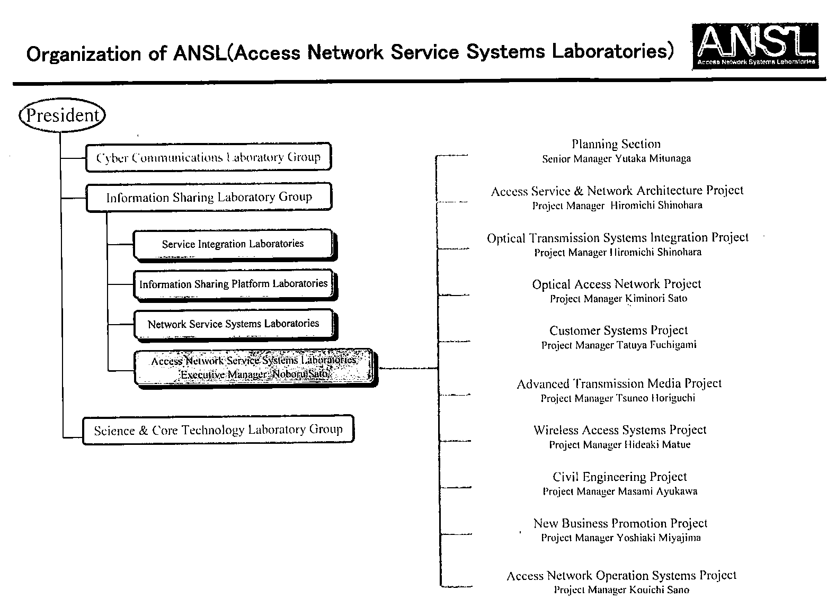

- ANSL FTTH系統技術
NTT FTTH光纖接取網路係利用PDS（Passive Double Star）系統及WDM（Wavelength Division Multiplexing）技術，經由共享光纖及光傳輸設備方式降低網路建設成本，並提供客戶語音、數據及視訊等多媒體服務， WDM技術係將單向廣播視訊服務與雙向通信服務分別利用1.5μm、1.3μm光波長在一心光纖中傳遞，並搭配使用光分歧器將每個機房端OLT設備連接至多個用戶端ONU設備共享使用（最多1:32）；其中單向廣播視訊服務係以AM Modulation 於90－380MHz頻帶提供40個類比視訊頻道，另以QAM Modulation 於590－770MHz頻帶提供120個數位視訊頻道；而雙向通信服務係以TDMA（上行）、TDM（下行）技術提供總頻寬達50Mbps之OCN、POTS、ISDN等電路服務，其系統架構圖如下所示：

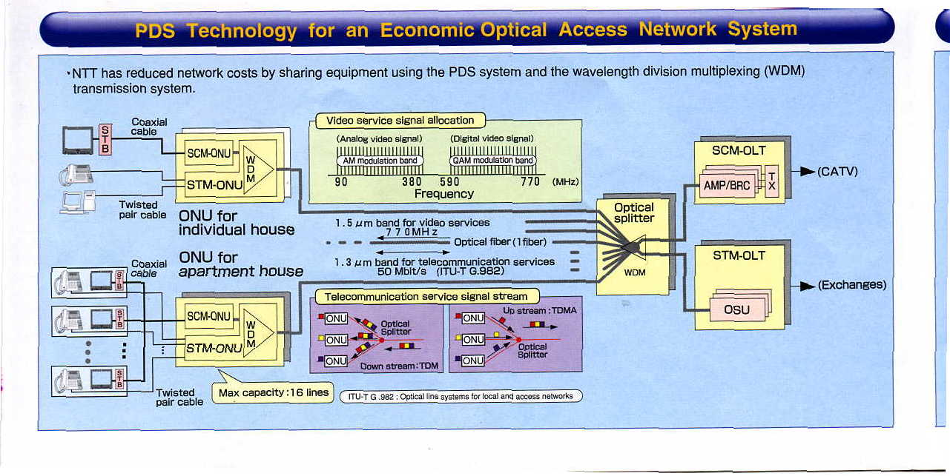

NTT 為加速實現FTTH光纖接取網路，並達成以同等的建設成本取代銅線網路，亦規劃採用New Optical Access System（亦稱π- System），係將雙向窄頻通信服務利用1.3μm光波長在一心光纖中傳遞，並使用光分歧器將每個機房端OSU設備連接至多個客戶端π-ONU設備共享使用，而每個π-ONU再利用多種LCs電路介面經由雙絞線提供最多10路之POTS、ISDN及低速專線等電路服務，其系統架構圖如下所示：
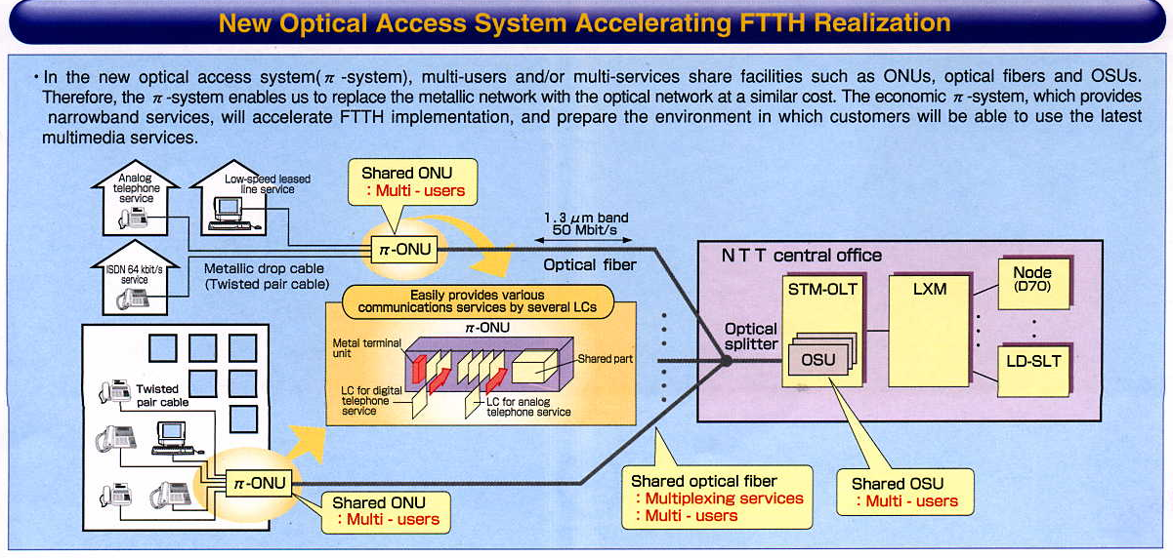
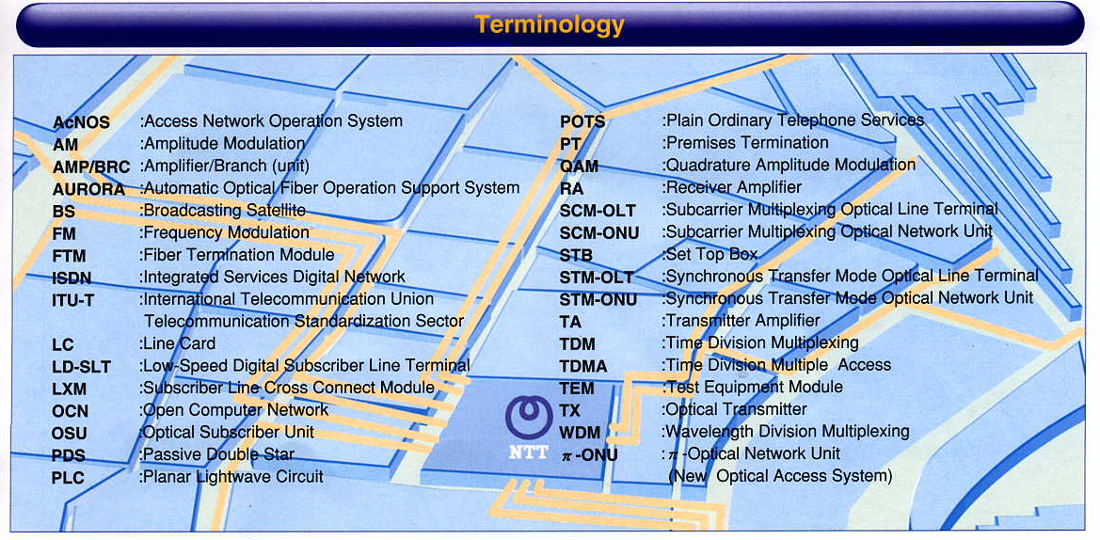

另外 NTT 為降低FTTH光纖接取網路之建設成本，亦從以下幾項網路元件、施工及維運技術等方面著手進行努力：
- 縮小ONU體積以利安裝：採用PLC光電轉換模組（體積減少25﹪）及LSI積體電路晶片（體積減少40﹪）。
- 提高光纖終端機架（FTM）密度以節省機房空間：每個FTM光纖終端心數由1000心提高至4000心。
- 減少光纜外徑及重量以提高管道使用效率及光纜段長：1000心光纜外徑、重量由40㎜、1.4㎏/m減少至30㎜、0.85㎏/m。
- 採用長距離自動佈纜技術可節省10﹪佈纜施工時間。
- 採用8－40心堆疊式集合光纖連接器可節省60﹪光纖接續施工時間。

2.7 綜合心得
此次經由中華電信及亞太科學技術協會所安排的日本VoIP服務考察行程，涵蓋了日本VoIP產業中的各種業者。因此，本團成員也有機會一方面瞭解在一個已經經歷相當程度電信自由化的大型電信市場中，各種operator（包括新進、既有電信業者及網際網路業者）利用VoIP技術而衍生之競爭策略；同時，在另一方面也接觸到日本電信設備商、系統整合廠商及研發人員對VoIP及先進寬頻應用演進趨勢的看法。在其中，我們也看到日本電信業者可借鏡之處。
以NTT為例，該集團雖然營業額已達全球電信事業的第一，但仍靈活地因應不同的市場特性及定位，而採用不同的競爭策略。在國際電話市場上，由於NTT非市場主導者，乃經由其子公司NTT Communications切入此一市場。因NTT Communications以數據業務為主，乃以其Global IP VPN服務搭配其VoIP服務為優先。在策略上，一方面對以企業為主之客戶提供ePBX (PBX, IP Centrex)等服務；而在另一方面又推動所謂IP Tel Clearinghouse，提供與其他國際IP電話業者進行VoIP話務交換及拆帳的服務。由於NTT過去長期進行海纜頻寬投資，故可以輕易地以設定過剩頻寬（over engineering）達到較佳的服務品質（i.e. QoS, Quality of Service）。相對地，在國內長途及市話部分，NTT的子公司NTT East及NTT West均較不急於引進VoIP至個人，或採用長途業務IP Transit，以避免影響其傳統電話業務，僅在較先進的ADSL、FTTH等寬頻接取上、或在Internet多媒體服務方面，將VoIP技術嘗試溶入或試用，且可能初期僅以Internet使用者或VPN企業用戶為限，但NTT的VoIP各種技術與加值服務的研發則未停頓，似預作未來競爭之準備。且一旦正式行銷，其手段極為靈活。如在ePBX、IP VPN行銷策略上，他們甚至以傳統PBX廠商為伙伴，爭取大客戶，並採用收益共享（Revenue Sharing）策略，以爭取盟友，令人印象深刻。
相對地，以國際語音業務為主的KDDI，策略則顯著不同。他們在國際及長途部分，努力以IP-VPN上的VoIP服務供企業用，或以wholesale VoIP業務轉售小VoIP業者拓展市場。對一般用戶之VoIP服務則改交由其子公司KCOM行銷。為擴展市話業務，KDDI則努力進行CATV及FTTH的試用計畫。其中CATV的VoIP試用已達準商用階段（Pre-commercial），並已吸引達18家CATV業者加入。
屬ISP業者的IIJ（Internet Initiative Japan）則採用典型的純ISP型態的IP VPN，經由其Internet服務經驗，由日本企業市場發展至亞洲市場。其中CAD/CAM企業、中小企業及企業用的VoIP均為其主要業務目標，而台灣亦為其未來市場目標之一。
此次交流中的另兩家公司，NEC及Sumitomo住友公司（後者經IIJ介紹）則分別為設備製造商及系統整合廠商。NEC自行研發提供所有等級及型態的VoIP產品，而Sumitomo公司則以整合性產品提供電信業者，及企業各種VoIP整合方案為主。Sumitomo公司所採用之骨幹級（Carrier Class）Soft Switch或Media Gateway，多為美、日公司產品，但CPE端產品則多考慮台灣廠牌。對台灣的VoIP產品則認為價格吸引力不錯，但品質多有待測試。顯示我國VoIP CPE產品已略具國際競爭力。
此外，日本的VoIP服務正處於起步的階段，現有超過360家IP Telephony公司向日本政府註冊，但實際營運的公司不到五家。其中以NTT Communications，Fusion Communicaitons著力較深。NTT是日本第一大的傳統電信公司，他在VoIP的推動較為保守，以避免侵蝕現有國際及長途的收益。Fusion Communications是新的IP Telephony業者，積極推動VoIP服務，包含固定月費與每分鐘20日圓的服務。
日本的VoIP的技術與設備研發並不是最先進，有些技術的研發如SIP與MEGACO似乎不如國內產業。但以日本公司的規模大者如NEC，其VoIP的研發規劃規模又遠大於國內的研發規模。另一方面，日本的VoIP服務也是在起步的階段。傳統電信公司不願意積極推動，以免損害現有營運收益，因此多以推廣VoIP over VPN為主。新的IP Telephony業者有低普及率的障礙，也不易快速推廣其業務，服務多以IP-to-PSTN及國際電話服務為主。VoIP能取代PSTN到哪種程度？需多久時間？則有待觀察。
總結此次日本VoIP考察所得之觀察，發現由於我國固定網路及VoIP業務之開放，實際上仍在起步階段。故許多VoIP發展或業者之競爭策略反而不及日本市場明確。而許多日本業者所採用的發展策略，是否未來也將一一在台灣發生呢？似乎充滿著許多可能性，而值得進一步觀察探討。
最後值得一提的是使用傳統技術的日本國際語音單純轉售業者（ISR，International Voice Simple Resaler）的營收市佔率隨著國際電話費率下降已逐年持續下滑，顯示競爭上難敵大型電信業者。但VoIP業者反而一路增加，目前已達360家，更反向切入國內長途市場。此一指標非常值得要進入市場的我國特殊二類電信業者注意。

第三章 建議
  - 日本預估在2005年底前會有40%之語音訊務會使用VoIP，此訊息值得本公司未來網路發展規劃之參考。
  - 日本現階段VoIP應用以企業客戶為主。由於VoIP需要有穩定的IP VPN作為網路平台，因此IP VPN將與VoIP同時成為企業客戶之需求。中華電信公司目前應積極推展IP VPN，並同時提供VoIP之整體解決方案。住宅用戶則鎖定在寬頻上網客戶，並提供語音及加值服務為主。
  - 未來將有大量企業客戶考慮提昇網路設備，本公司宜把握此商機，與設備廠商合作，配合促銷IP VPN及VoIP，不但解決企業客戶之需求，並可增裕公司營收。
  - 網路電話比起目前傳統電話的優點為較容易在上面開發提供更多的服務，未來還能做到主動式電話功能，根據用戶預設的行事曆、電子郵件信箱或ICQ，只要一有新郵件或會議時程，就自動撥出電話告知用戶，還能為用戶讀電子郵件內容；所以本公司目前可朝向網路電話相關應用方面開發所需軟硬體。
  - 本次訪談時間十分匆忙，許多討論值得再深入。未來可請日方針對特定議題，提供較深入之資料及討論。

附件

